- PRÉSENTATION : - IMPLANTATION :
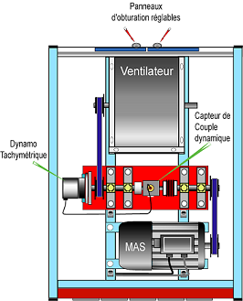

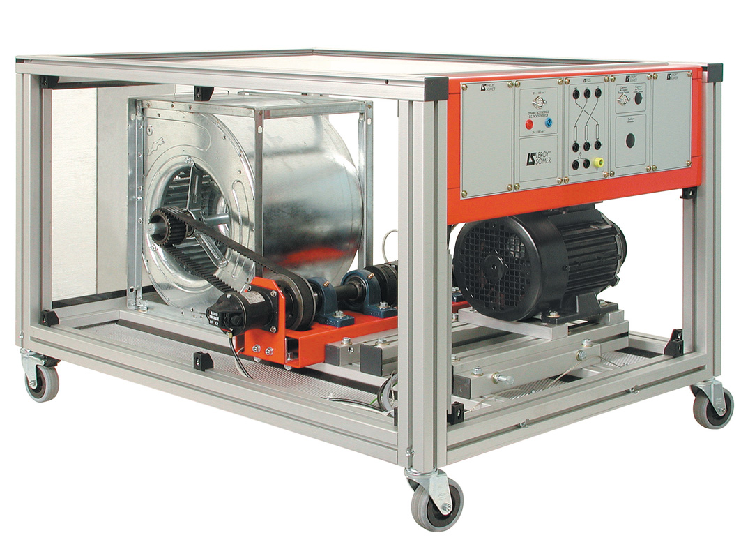
- Moteur asynchrone 1.1 kW à 1500 tr/min – 230/400V.
- 1 ventilateur à débit réglable, avec un rapport de 1.38 (2070 min⁻¹ aux volants pour 1500 min⁻¹ au moteur).

- CARACTÉRISTIQUES :
(Essais effectués avec le Ventelec piloté par un variateur Digidrive LEROY SOMER)

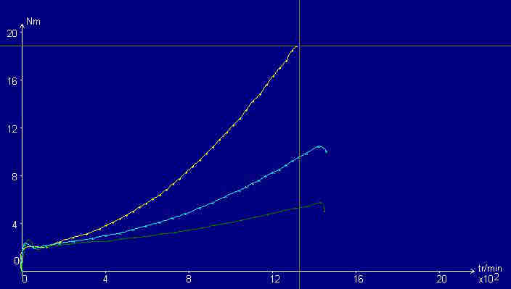

Volets grand ouverts

T = f(n)

Volets moitié ouverts

A vide, Volets fermés

